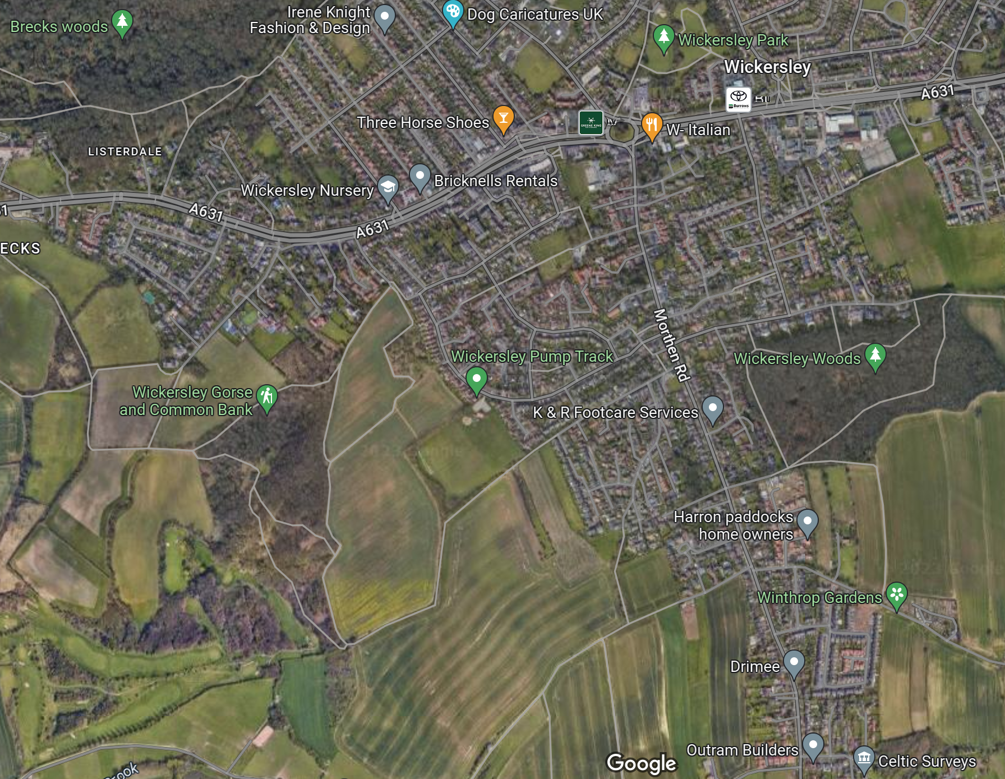
22
21
20

18
17
15
16
14
13
12

10
03
02
04
08
09
06
05
07
01

